ДУ «ІНСТИТУТ ЕПІДЕМІОЛОГІЇ ТА ІНФЕКЦІЙНИХ ХВОРОБ
ім. Л.В.ГРОМАШЕВСЬКОГО НАМН УКРАЇНИ»

НАУКОВИЙ ЦЕНТР ГРИПУ ТА ГРІ

Тижневий бюлетень про ситуацію з грипу в Україні
за даними 4 дозорних центрів
(Київ, Дніпро, Одеса, Хмельницький).
46 тиждень 2019 року

Публікується на сайті www.ukrinfluenza.com.ua

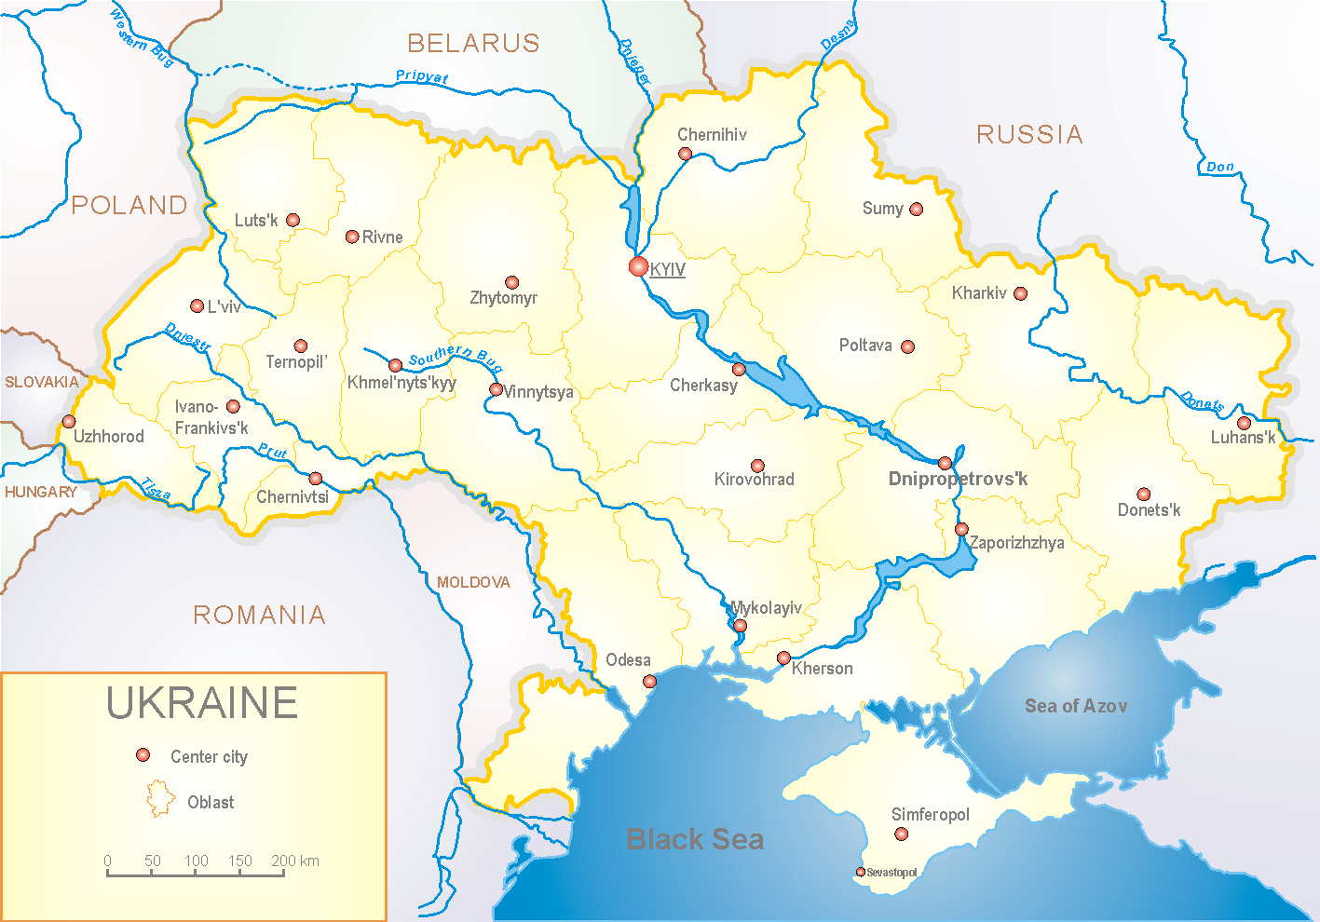
З 2008 року в Україні функціонує система дозорного епіднагляду за грипоподібними захворюваннями (ГПЗ) та тяжкими гострими респіраторними захворюваннями (ТГРЗ). Дозорні центри розташовані у різних географічних зонах країни: в Києві, Дніпро, Одесі та Хмельницькому, які включають 18 дозорних станцій: 10 – стаціонарів та 8 - поліклінік.

За даними системи дозорного епіднагляду за грипом в Україні у 8 поліклініках 4-х дозорних центрів кількість амбулаторних хворих, що відповідають визначенню ГПЗ на 46 тижні (11.11 – 17.11.19 р.) становила 58 випадків (пок. 5,5 на 100 тис.), спад рівнів захворюваності склав 1,7 % (рис. 1).

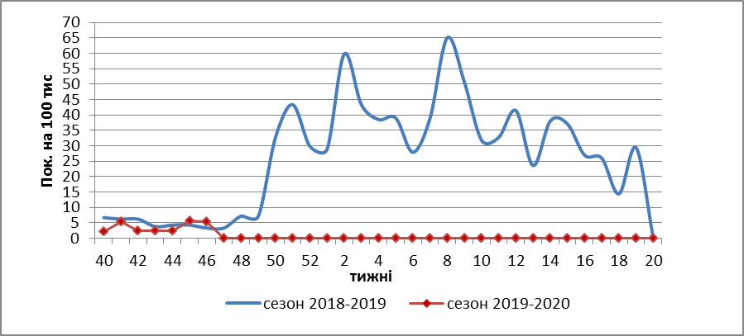

Рис.1. Динаміка реєстрованих випадків, що відповідають визначенню ГПЗ та кількість підтверджених випадків грипу в 4-х дозорних центрах України в сезоні 2019-2020 років.

На 46 тижні 2019 року в 10 стаціонарів 4-х дозорних центрів було госпіталізовано 1082 хворих, що на 3,2 % більше, ніж на минулому тижні. Кількість хворих, що відповідали визначенню ТГРЗ склало 5 випадків (пок.0,20 на 100 тис.), приріст рівнів захворюваності склав 66,7 % (рис.2).

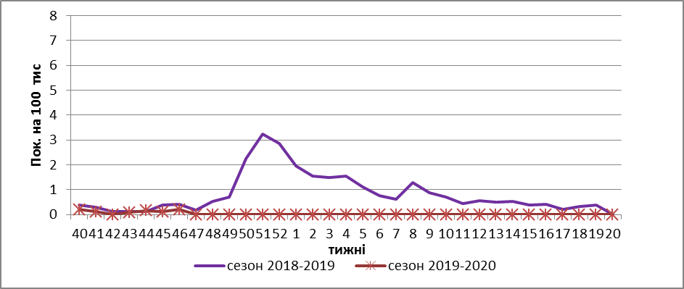

Рис. 2 Динаміка реєстрованих випадків ТГРЗ та кількість лабораторних підтверджень грипу в 4-х дозорних центрах України в сезоні 2019-2020 років.

На 46 тижні сезону 2019-2020 рр. методом ПЛР було обстежено 52 зразки
від хворих на ГПЗ та ТГРЗ, лабораторних підтверджень не було.

Показники захворюваності на грип не перевищують сезонні рівні, лабораторно підтверджених випадків не виявлено.

Виконавці:
д.мед.н. Міроненко А.П.
к.мед.н. Голубка О.С.

